La pandemia e le altre emergenze: allontana il rischio di una guerra nucleare?
Angelo Baracca
Questa pandemia – sebbene fosse largamente prevista, prima o poi (https://www.pressenza.com/it/2020/02/la-pandemia-prossima-ventura/) – sta ovviamente assorbendo tutte le attenzioni, genera situazioni che non ci saremmo mai aspettati, prospetta una grave crisi economica futura, e induce a ricalibrare le condizioni delle crisi epocali che minacciano il futuro della società umana.
Per quanto riguarda l’emergenza climatica, mentre i grandi movimenti come i Fff sono ovviamente “appiedati” e si riorganizzano attraverso collegamenti telematici, si registra una forzata riduzione di certi processi (ad esempio il traffico urbano e il conseguente inquinamento) e di certi consumi che potrebbero preludere a cambiamento di stili di vita qualora le persone poi non riprendessero la comune mentalità, “Passata la … paura, gabbatu lu santu”. Una partita tutta da giocare con regole cambiate, saremo più bravi degli inquinatori ad approfittarne? Al di là dei discorsi, qui si parrà la nostra nobilitate!
Il discorso mi sembra invece totalmente diverso per l’altro rischio incombente di una guerra nucleare. Temo infatti che l’incursione della pandemia rischi di aggravare notevolmente questo pericolo. I segnali potenzialmente negativi mi sembrano numerosi.

Rinvio della Conferenza di Revisione del TNP
Intanto è stata posticipata dal 2020 al 2021 la quinquennale Conferenza di Revisione del Trattato di Non Proliferazione Nucleare, che averebbe potuto essere una scadenza globale di confronto fra i paesi nucleari (quello che hanno aderito al TNP) e quelli non nucleari: per quanto le Conferenze svolte in passato non abbiano mai potuto risolvere i nodi scottanti. Vi è anche chi valuta che questo rinvio possa darci una nuova carta da giocare, qualora il nuovo Trattato di Proibizione entrasse in vigore (con la 36-esima ratifica della Namibia siamo arrivati a 2/3 delle 50 necessarie perché il trattato diventi una norma del Diritto Internazionale) avremmo una carta in mano in più, contrapponendolo al TNP, anche se le potenze nucleari rifiuteranno di riconoscerlo.
Qui diventerebbe cruciale che qualche paese dell’Alleanza Atlantica avesse il coraggio di fare il passo di firmarlo, rompendo il Washigton consensus, e scombussolando gli equilibri. In Italia le decine di manifestazioni del 25 gennaio 2020 assunsero unitariamente una piattaforma che chiedeva al governo la firma del trattato, ma questa piattaforma non ha purtroppo generato poi una concreta determinazione collettiva, troppe e incancrenite sono le divisioni nel movimento “pacifista” (https://www.pressenza.com/it/2020/02/uniti-pretendiamo-che-il-governo-firmi-il-trattato-che-vieta-le-armi-nucleari/).

Le sanzioni all’Iran ai tempi del coronavirus
L’esplosione della pandemia ha aggiunto altri fattori che hanno aggravato la situazione. Le pretestuose ed illegali sanzioni decretate dal presidente Trump contro l’Iran per la panzana (giacché è recisamente confutata dalle costanti ispezioni dell’Agenzia Internazionale per l’Energia Atomica) che Teheran violasse l’accordo sul nucleare iraniano (JCPOA) siglato nel 2015 stanno generando nell’emergenza attuale una situazione esplosiva. In primo luogo circolano notizie non solo che l’Iran potrebbe riprendere l’arricchimento dell’urano oltre le restrizioni imposte dal JCPOA (che sarebbe l’effetto esattamente opposto a quello che Trump vorrebbe sbandierare, il che conferma che si tratta di un pretesto che sottende ben altri obiettivi), ma anche ritirarsi dal trattato TNP, come già fece la Corea del Nord nel 2003 prima di sviluppare la bomba nucleare (https://www.pressenza.com/it/2017/05/la-resistibile-ascesa-nucleare-della-corea-del-nord/). È superfluo spendere parole per commentare la gravità di questi fatti.
Ma l’esplosione della pandemia ha gettato olio sul fuoco, poiché l’Iran è uno dei paesi al mondo più colpiti e le illegali sanzioni rischiano di metterlo completamente in ginocchio impedendogli di acquistare sul mercato (sia per la crisi finanziaria che per gli ostacoli posti dalle sanzioni) le apparecchiature mediche necessarie per affrontare la pandemia. È anche superfluo aggiungere che l’ostinazione dell’amministrazione statunitense indebolisce sempre più le correnti riformiste all’interno dell’Iran rafforzando quelle integraliste e reazionarie: un vero capolavoro!
C’è da aggiungere, anche se non direttamente legato alla minaccia nucleare ma significativo per svelare le intenzioni reali, che gli Stati Uniti hanno posto il veto al Fondo Monetario Internazionale per la richiesta del Venezuela di un prestito di 5 miliardi di dollari per far fronte all’emergenza della pandemia. Ed è da poco giunta la notizia che l’amministrazione Trump ha addirittura incriminato il presidente Maduro e vari suoi ministri per narcoterrorismo e cospirazione allo scopo di esportare cocaina negli Usa, ponendo anche una taglia 15 milioni di dollari per informazioni utili al suo arresto.
D’altra parte non fingiamo di stupirci, non dimentichiamo come, dopo l’attacco furibondo e pretestuoso (ricordate le false provette agitate da Colin Powell all’ONU?) all’Iraq nel 2003 e la sua devastazione, l’allora Segretario di Stato Madeleine Albright, alla domanda circa 500.000 bambini morti rispose in tono sprezzante “Ne valeva la pena”! (https://www.pressenza.com/it/2019/03/20-marzo-2003-iniziava-linvasione-delliraq-il-caos-creativo-ideato-dai-neocon-che-continua-a-devastare-il-medio-oriente/)

Il dissennato smantellamento del regime internazionale di non proliferazione
La drammatica vicenda irachena è d’altronde in linea con la recrudescenza dell’atteggiamento aggressivo e bellicoso degli Stati Uniti sul piano geopolitico nell’ultima ventina d’anni, dopo il decennio di assestamento seguito alla dissoluzione dell’Unione Sovietica e del Blocco Comunista.
Una delle principali operazioni, che non esito a definire criminale, è stato il metodico smantellamento da parte degli Stati Uniti di quello che era un (per quanto lacunoso) “regime mondiale di non proliferazione nucleare” emerso dalla risoluzione della Crisi degli Eromissili degli anni Ottanta. L’avvio di questo processo di smantellamento si può far risalire al fatidico 2001 (remember Twin Towers?) quando Bush Jr. stracciò il trattato ABM (Anti-Ballistic Missile) per dare avvio al folle sviluppo delle difese antimissile (che lungi da essere una necessità strategica costituiva un colossale business per l’industria militare statunitense). A grandissime linee, seguì l’inversione del processo di riduzione degli arsenali nucleari con il folle avvio (innescato dal Nobel per la Pace Obama) dei processi di cosiddetta “modernizzazione” degli arsenali con la realizzazione di testate e vettori nuovi è più micidiali, per arrivare alla disdetta di Trump dell’accordo sul nucleare iraniano, poi dello storico trattato INF (Intermediate Nuclear Forces) del 1987 (https://www.pressenza.com/it/2018/10/trump-rottama-il-trattato-inf-del-1987-e-avvicina-la-guerra-nucleare/).
La Nuclear Posture Review di Trump del 2018 ha impresso una decisiva accelerazione a al progetto di “modernizzazione” inteso senza mezzi termini come realizzazione di testate nucleari e vettori nuovi (https://www.pressenza.com/it/2018/01/trump-aggrava-irresponsabilmente-la-minaccia-delle-armi-nucleari/). È importante osservare a questo proposito che il trattato Nuovo START del 2010 impone limitazioni del numero di testate e di vettori degli Stati Uniti e della Russia, limitazioni che per ora (v. però oltre) sono rispettate, limiti che numericamente corrispondono grosso modo alla consistenza della fine degli anni Cunquanta: il problema però è che le tstate e i vettori di 50 anni fa rispetto a quelli attuali sono paragonabili ai velivoli del 1915 rispetto ai caccia moderni. La sostituzione di testate e vettori con altri "modernizzati" è quindi un vero bluff: un esemio molto eloquente è lo sviluppo di una “super-spoletta” – quindi un dispositivo non nucleare – che triplica la precisione, le capacità offensive, delle testate dei missili balistici della marina USA schierati sui sommergibili, senza appunto aumentare il loro numero (https://www.pressenza.com/it/2017/04/emergenza-nucleare-sabotaggio-del-regime-non-proliferazione/).

La “minatoria” impennata delle spese per le armi nucleari statunitensi
La voce della spesa per le armi nucleari ha acquistato un peso sempre più smisurato nel budget militare del Pentagono. Rispetto allo scorso anno, gli aumenti sono nella ragione del 20-30% e persino alcuni militari esprimono il timore che ciò possa cannibalizzare il potere militare convenzionale degli Stati Uniti. La richiesta per il budget nucleare per il Fiscal Year 2020 è di 37,3 miliardi di $ (più 5% del 2019), e le proiezioni per i prossimi anni sono di 44,5 (+ 6%) per il 2021, 45,9 (+ 701%) per il 2022, 49,3 (+ 6,4%) per in 2023, 53,6 (+ 6,8%) per il 2024, 55 (+ 5,8%) per il 2025 (vedi figura).

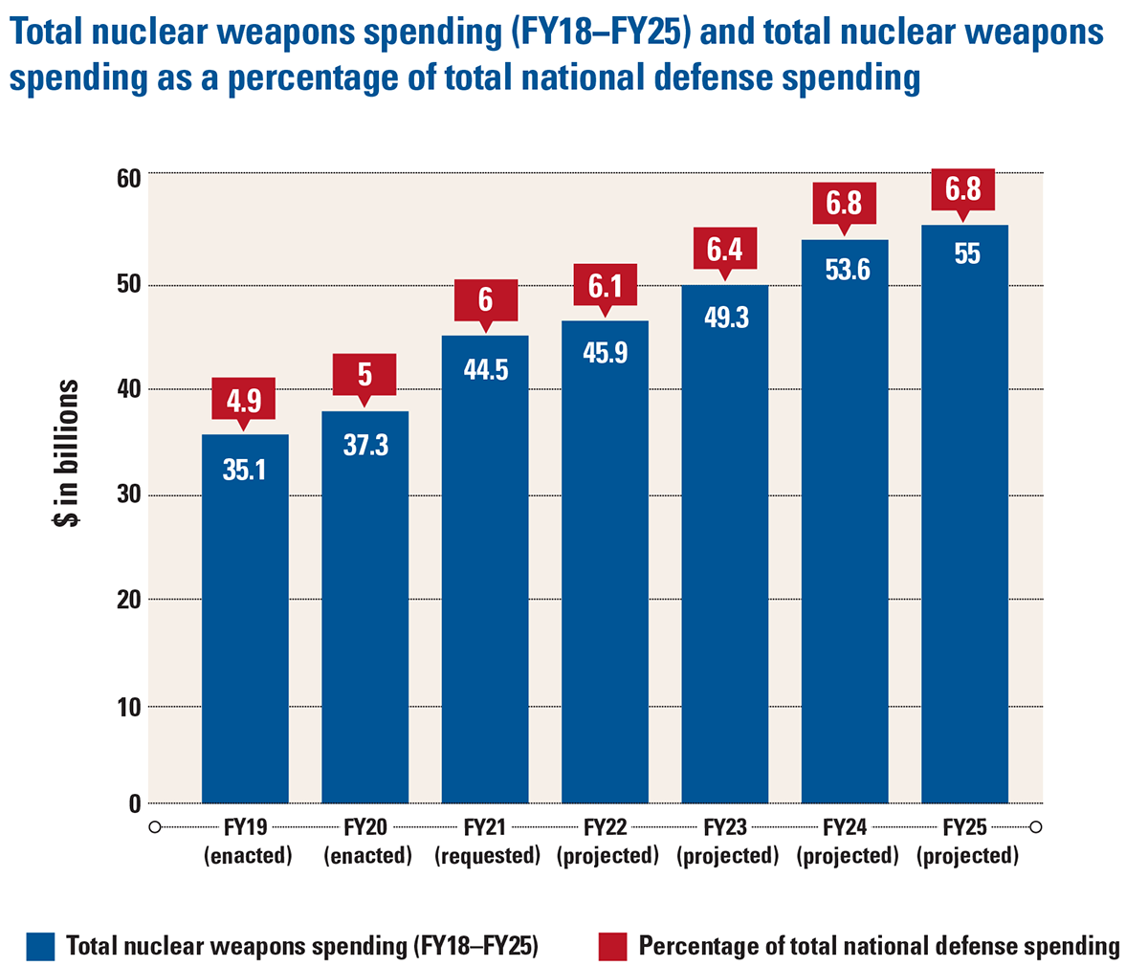
L’aumento spropositato in particolare è per la National Nuclear Security Administration (NNSA), 15,5 mld, il 25% in più (+ 3,1 mld) del 2020: il piano per i prossimi 5 anni prevede una richiesta complessiva di oltre 81 mld. Si osserva che 15,5 mld è quasi il doppio degli 8,3 mld decretati il 6 marzo per combattere la pandemia! Come paragone, «$ 35 mld di spesa per le armi nucleari [Fiscal Year 2019] basterebbero a pagare invece 300.000 letti di terapia intensiva, 35.000 ventilatori, e i salari di 150.000 infermiere e 75.000 medici».

Verso un Far West nucleare?
Nel febbraio 2021 si estingueranno i termini di validità del trattato Nuovo START del 2010, l’ultimo ad essere sopravvissuto alla carneficina operata dal “cow boy nucleare” Donald Trump. Nessuno sembra in grado di prevedere che cosa succederà. Per il momento non sembra che gli Stati Uniti abbiano neanche preso in considerazione l’ipotesi di una semplice proroga di 5 anni. Un trattato di questa complessità e delicatezza non si rinegozia in 10 mesi, richiede anni di laboriose trattative, con la premessa che si abbia realmente la volontà di arrivare al risultato.
Intanto il Consiglio di (In)Sicurezza dell’ONU è paralizzato dalle querelle su come organizzare la risposta alla pandemia, al punto che sta largamente ignorando l’appello del segretario generale dell’ONU per un cessate il fuoco globale!
Forse si pensa a una bella guerra nucleare per purificare il Pianeta dal virus, come quando D’Annunzio farneticava sulla guerra purificatrice!

* * *

PS – Ho abbondato in riferimenti a miei passati articoli su Pressenza che, per chi fosse interessato ad approfondire, ripercorrono le tappe degli ultimi anni.

. Ho sviluppato questo tema nell’articolo su Mosaico di Pace, novembre 2019, p. 29-30, “Il Mondo dopo il Muro”, nel Dossier “L’abbattimento del muro tra storia e prospettive”.
. “Surging U.S. Nuclear Weapons Budget a Growing Danger”, Arms Control Association, Volume 12, Issue 3, March 19, 2020, https://www.armscontrol.org/issue-briefs/2020-03/surging-us-nuclear-weapons-budget-growing-danger.
. M. Impelli, “One Year of U.S. Nuclear Weapons Spending Would Provide 300,000 ICU Beds, 35,000 Ventilators and Salaries of 75,000 Doctors”, Newsweek, 26 marzo 2020, https://www.newsweek.com/one-year-us-nuclear-weapon-spending-would-provide-300000-icu-beds-35000-ventilators-salaries-1494521.
. C. Lynch, “U.N. Security Council Paralyzed as Contagion Rages”, Foreign Policy, 27 marzo 2020, https://foreignpolicy.com/2020/03/27/un-security-council-unsc-coronavirus-pandemic/?utm_source=PostUp&utm_medium=email&utm_campaign=20503&utm_term=Editor#39;s%20Picks%20OC&?tpcc=20503.

